
НЕГОСУДАРСТВЕННОЕ ОБРАЗОВАТЕЛЬНОЕ ЧАСТНОЕ УЧРЕЖДЕНИЕ ВЫСШЕГО ОБРАЗОВАНИЯ «МОСКОВСКИЙ УНИВЕРСИТЕТ “СИНЕРГИЯ”»

Факультет/Институт |  | Кафедра ИМиИКТ им. В.В. Дика
 |  | (наименование факультета/ Института)
Направление/специальность |  | Информационные технологии и программирование
подготовки: |  | (код и наименование направления /специальности подготовки)
Форма обучения: |  | Очная
 |  | (очная, очно-заочная, заочная)

Отчет по практической работе №1
на тему |  | Разработка структуры проекта
 |  | (наименование темы)
по дисциплине |  |  |  | Инструментальные средства разработки программного обеспечения
 |  |  |  | (наименование дисциплины)

Обучающийся |  | Дмитриев Даниил Эдуардович |  | Не требуется
 |  | (ФИО) |  | (подпись)
Группа |  | VДКИП-111прог

Преподаватель |  | Сибирев И.В.
 |  | (ФИО) |  | (подпись)

Москва 2026 г.
Цель лабораторной работы:
Изучение этапов проектирования программного обеспечения и приобретение практических навыков разработки структуры проекта и технического задания в среде Visual Studio 2026.
Контрольные вопросы:
- Перечислите этапы разработки программных продуктов.
Ответ: постановка задачи, ТЗ, проектирование, кодирование, тестирование, внедрение.
- Для чего необходимо техническое задание?
Ответ: чтобы зафиксировать требования к функционалу и избежать разногласий между заказчиком и разработчиком.
- Кто занимается разработкой технического задания?
Ответ: обычно системный аналитик или разработчик на основе требований заказчика.
- Какие пункты включает техническое задание?
Ответ: введение, основание, назначение, требования к ПО и документации.

Вариант 18.
(Известно положение двух ферзей на шахматной доске.
Бьют ли они друг друга?)

Техническое задание (ТЗ):
- Введение:
Разработка учебной программы на языке C#, предназначенной для определения взаимодействия двух фигур (ферзей) на шахматной доске.
- Основание для разработки:
Задание к лабораторной работе №1.
- Назначение:
Программа предназначена для автоматизации логической проверки правил перемещения шахматной фигуры «Ферзь».
- Требования к программе и программному продукту:
Функциональные требования:
- Программа должна принимать на вход координаты двух точек в диапазоне от 1 до 8;
- Программа должна вычислять результат по трём условиям: совпадение по горизонтали, вертикали или диагонали;
- Вывод результата должен быть представлен в текстовом виде («Бьют» / «Не бьют»);
- Программа должна выдавать ошибку, если пользователь введёт буквы вместо цифр или координаты вне доски (например, 0 или 9) и если координаты будут совпадать.
Требования к интерфейсу:
- Реализация на языке C# в среде Visual Studio 2026 (WPF);
- Наличие полей ввода (TextBox) и управляющей кнопки (Button).
- Требования к программной документации:
Итоговый программный продукт должен сопровождаться отчётом, который включает:
- Титульный лист;
- Текст задания и разработанное ТЗ;
- Листинг исходного кода программы;
- Скриншоты результатов работы (тестовые примеры).

Листинг программы:
- csharp
using System;
using System.Windows;
namespace WpfApp1
{
public partial class MainWindow : Window
{
public MainWindow()
{
InitializeComponent();
}
private void Button_Click(object sender, RoutedEventArgs e)
{
try
{
int x1 = int.Parse(txtX1.Text);
int y1 = int.Parse(txtY1.Text);
int x2 = int.Parse(txtX2.Text);
int y2 = int.Parse(txtY2.Text);

if (x1 < 1 || x1 > 8 || y1 < 1 || y1 > 8 ||
x2 < 1 || x2 > 8 || y2 < 1 || y2 > 8)
{
MessageBox.Show("Координаты должны быть от 1 до 8!");
return;
}

if (x1 == x2 && y1 == y2)
{
MessageBox.Show("Координаты фигур не могут совпадать.");
return;
}

if (x1 == x2 || y1 == y2 || Math.Abs(x1 - x2) == Math.Abs(y1 - y2))
{
MessageBox.Show("Бьют.");
}
else
{
MessageBox.Show("Не бьют.");
}
}
catch
{
MessageBox.Show("Введите корректные целые числа во все поля!");
}
}
}
}

- xml
<Window x:Class="WpfApp1.MainWindow"
xmlns="http://schemas.microsoft.com/winfx/2006/xaml/presentation"
xmlns:x="http://schemas.microsoft.com/winfx/2006/xaml"
Title="MainWindow" Height="450" Width="800">
<Grid Background="{DynamicResource {x:Static SystemColors.MenuBarBrushKey}}">
<Button x:Name="Button1" Click="Button_Click" Content="Ответ"
FontFamily="Ink Free" FontSize="24" Cursor="Hand"
HorizontalAlignment="Left" VerticalAlignment="Top"
Height="84" Width="322" Margin="268,306,0,0"/>

<TextBox x:Name="txtX1" Text="X1" Margin="268,82,0,284"
FontFamily="Ink Free" FontSize="24" HorizontalAlignment="Left"
Width="126" TextAlignment="Center" Background="LightGray"/>

<TextBox x:Name="txtX2" Text="X2" Margin="464,82,210,284"
FontFamily="Ink Free" FontSize="24"
TextAlignment="Center" Background="LightBlue"/>

<TextBox x:Name="txtY1" Text="Y1" Margin="268,183,0,183"
FontFamily="Ink Free" FontSize="24" HorizontalAlignment="Left"
Width="126" TextAlignment="Center" Background="LightGray"/>

<TextBox x:Name="txtY2" Text="Y2" Margin="464,183,0,183"
FontFamily="Ink Free" FontSize="24" HorizontalAlignment="Left"
Width="115" TextAlignment="Center" Background="LightBlue"/>
</Grid></Window>

Тестовые примеры:
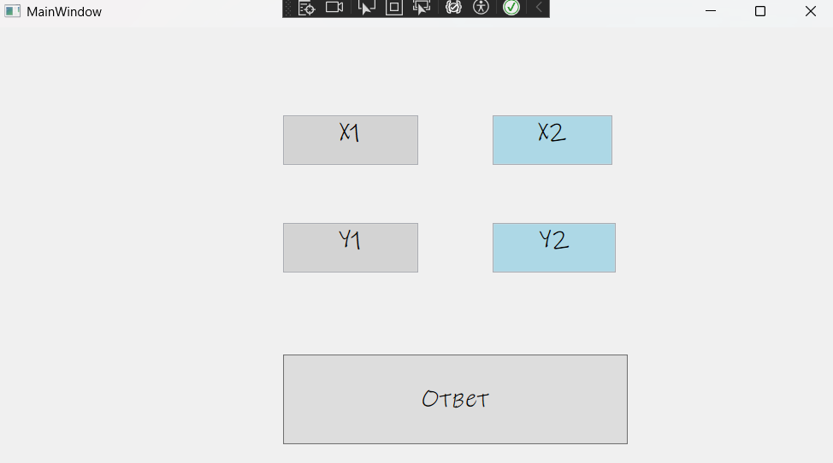
Вводим значения, нажимаем "Ответ". Возможны несколько вариантов ответов:
- Если введём вместо числа - букву.
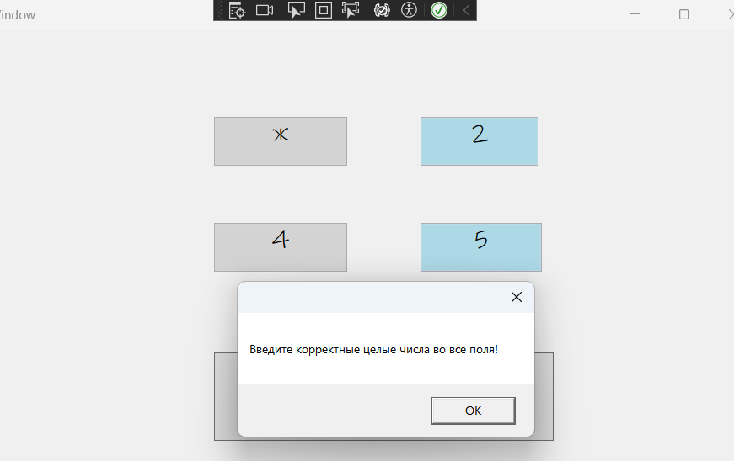
- Если координата будет не от 1 до 8.
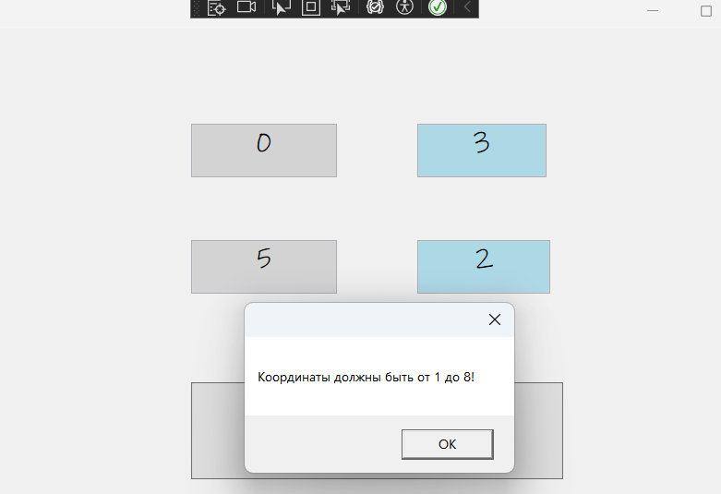

- Если координаты совпадают.
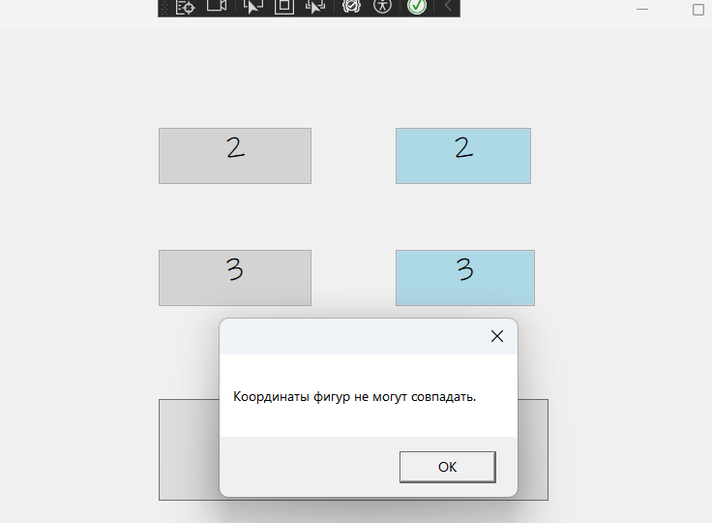

- Бьют / Не бьют.
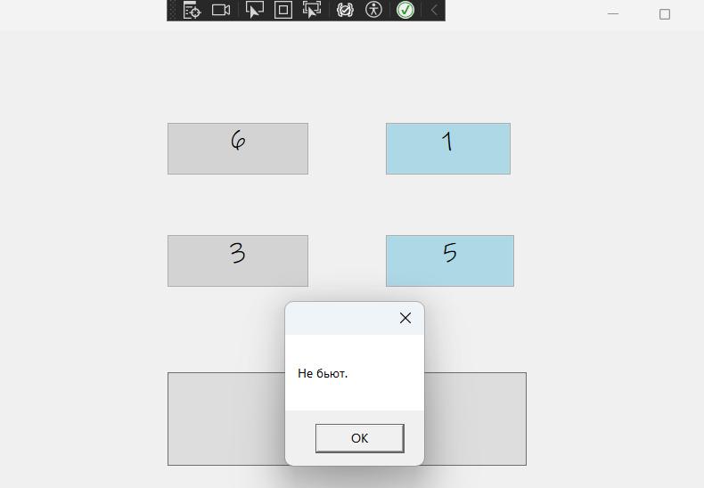

Выводы по проделанной работе:
В ходе выполнения лабораторной работы №1 были достигнуты следующие результаты:
- Изучены этапы жизненного цикла программного продукта: от постановки задачи и разработки технического задания до реализации и тестирования;
- Разработано техническое задание для программы;
- Освоена среда разработки Visual Studio 2026 и основы создания графических приложений на базе платформы WPF (.NET Framework);
- Проведено тестирование программы на контрольных примерах, подтвердившее корректность работы логики приложения.

